“疫”起加油 “码”出心声——信息与智能工程学院学生党支部云党建活动（一）

“新时代的中国青年是堪当大任的！”
习近平总书记在3月15日给北京大学援鄂医疗队全体“90后”党员回信，向他们和奋斗在疫情防控各条战线上的广大青年致以诚挚的问候。习近平总书记在回信中表示，在新冠肺炎疫情防控斗争中，你们青年人同在一线英勇奋战的广大疫情防控人员一道，不畏艰险、冲锋在前、舍生忘死，彰显了青春的蓬勃力量，交出了合格答卷。广大青年用行动证明，新时代的中国青年是好样的，是堪当大任的！
信息与智能工程学院积极号召全体党员、预备党员、入党积极分子学习回信精神，并结合自身实际，谈谈作为一名青年党员该如何肩负青年责任和使命。各党支部通过“云”大会、“云”座谈、“云”会议方式联系青年党员，保证疫情防控期间，对青年党员的思想引领不缺席，引导青年将回信精神落实到为人民服务的工作中去，让青春在党和人民最需要的地方绽放绚丽之花。

“云”大会——心云相连，共抗疫情
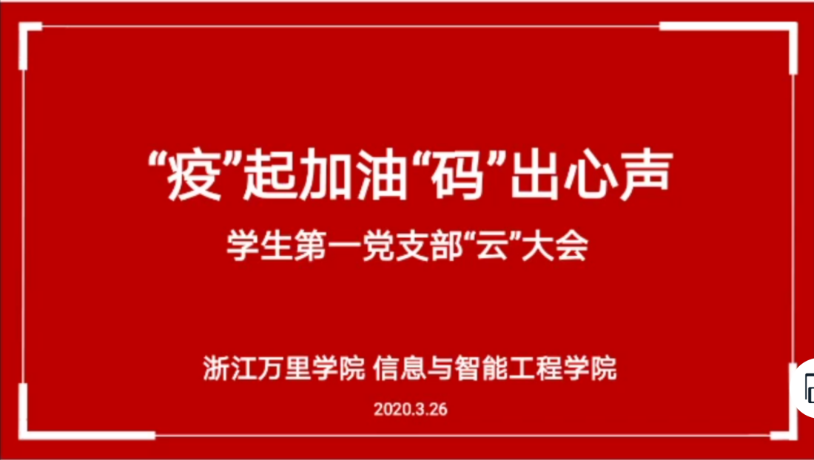
3月26日，信息与智能工程学院学生第一党支部在钉钉群召开了主题为《“疫”起加油 “码”出心声》的党支部视频会议。会议由党支部书记戴秋花主持，信息与智能工程学院分党委副书记张孝永参与了本次会议。张孝永副书记对疫情防控期间的工作进行总结，也对参加志愿服务的党员提出了表扬和肯定，并强调疫情期间线上学习和职业规划的重要性。除此之外，张孝永副书记问候了毕业生党员考研复试及就业问题，要求大家在疫情防控期间除了做好个人防护和加强学习外，还要利用这段时间为学生返校后的工作做好谋划，为顺利完成本学期工作打好基础。
此次“云”大会，结合了学生们目前宅家抗疫，在线学习等新形势、新情况，号召学生党员积极响应学校在疫情防控方面上的工作，强化了对党员思想上和行动上的教育与引领。

“云”座谈——思想引领不缺席

为深入贯彻学习《习近平总书记给北京大学援鄂医疗队全体“90后”党员回信》精神，将回信精神与习近平新时代中国特色社会主义思想和党的十九届四中全会精神紧密结合，做好疫情防控期间学生党员的思想引领工作。3月28日，学生第二党支部在QQ平台进行了一场关于习近平回信“90后”精神云座谈分享会，会议由支部书记金津主持。
在“云”座谈会上，主持人领读《习近平总书记给北京大学援鄂医疗队全体“90后”党员回信》，学生党员通过语音的方式交流对总书记回信内容的感悟，并讲述自己身边的抗疫故事，分享在以后的学习工作中如何落实总书记回信精神的规划。
在疫情防控期间，通过“云”座谈学习总书记回信，让学生党员在家接受了一堂有意义的思想教育课，极大地激励着新时代青年党员，在艰苦奋斗中砥砺意志品质，在实践中增长本领，在学习生活中勇于担当。

“云”会议——青春无悔，当砥砺前行
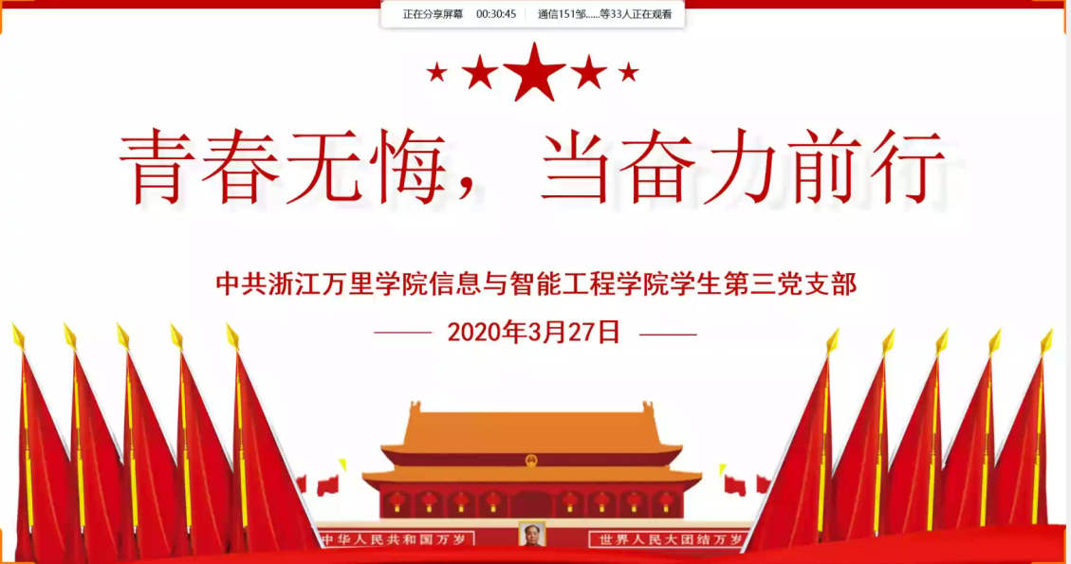
3月27日，学生第三支部全体成员召开以“青春无悔，当砥砺前行”为主题的云会议，学生第三党支部书记田圣政主持。会上，全体党员按照学院党委的部署安排，学习了习近平总书记给北京大学援鄂医疗队全体“90后”党员重要回信精神。在主持人的带领下，通过学习习近平总书记两篇深情的回信，支部党员深切地感受到了习总书记对青年人冲锋抗议一线、践行国家社会使命和责任的赞誉，以及殷切的希望和嘱托。支部成员在会上表示，虽然无法赶赴前线，但作为一名青年的党员在居家做好自我防控的同时，要积极发挥一名党员的光和热，以微光汇聚抗疫星河，在奉献中践行青春担当。

读回信，话担当——今天，我们都是收信人
支部全体党员在认真学习了习近平总书记的回信后，感触颇深，受益良多。

“扬帆筑梦亦无悔，青春建功正当时。”
学生第一党支部党员郭佳峰同志认为：扬帆筑梦亦无悔，青春建功正当时。“90后”曾经被贴上“温室里的花朵”“经不起摔打”等标签，但是在这场国难当中，他们成为了奋不顾身、披坚执锐、一往无前的青春力量，他们成为了整个社会中振奋人心、意气风发、蓬勃有力的一代，他们的青春从不“打烊”。我们作为“90后”党员要不忘初心、牢记使命，坚持用习近平新时代中国特色社会主义思想武装头脑，筑牢信仰之基、补足精神之钙、把稳思想之舵，以坚韧的意志、宽广的胸怀、火热的激情、无悔的态度，让党的事业薪火相传、后继有人。
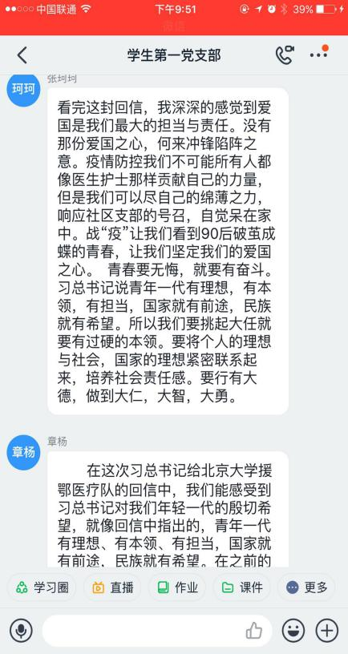
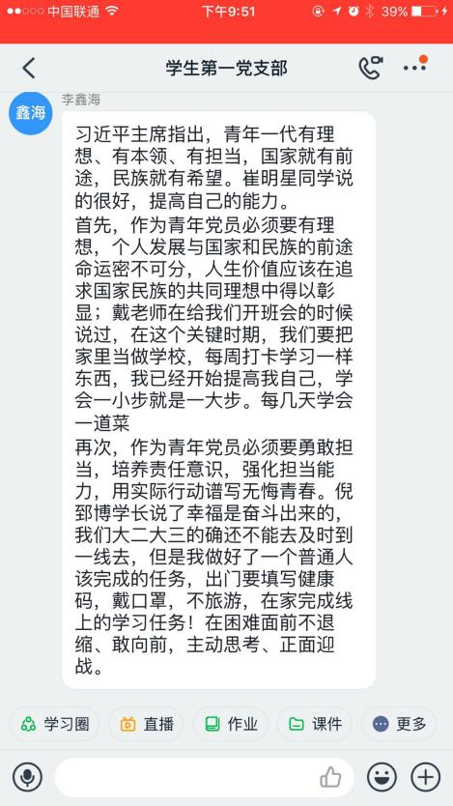
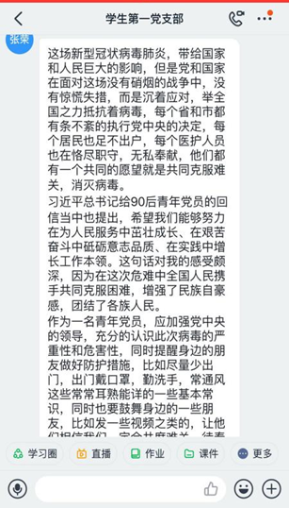

“无所投入可悲，无所坚守可叹。”
学生第二党支部项蒋清同志发表感想：周国平有言:“无所投入可悲，无所坚守可叹。”青年人更应扬帆远航，40年改革开放以来，中国青年已然愈加自信，愈加有能力做时代的肩负者，中国青年，不论是在中国的舞台，还是在世界的舞台，都有了光芒乍现的一刻。这次战疫不仅仅是中国战场也是世界战场，新一代青年的我们，没有正面历尽对战非典的经验。但是，这次战疫，我们新青年，迎难而上，没有人放弃，没有人气馁，一方有难八方支援，跟随老一辈白衣战士，取得显著的成绩，吸取经验，时刻准备着。虽然我没有站在最前线，但是作为新一代青年，始终和他们时时刻刻绑定在一起，时刻关注着疫情走向，时刻关注着疫情前线，积极配合社区防疫工作，为战胜疫情尽一份绵薄之力。
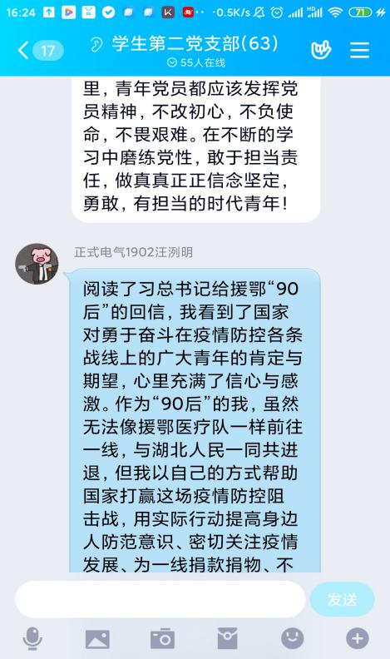
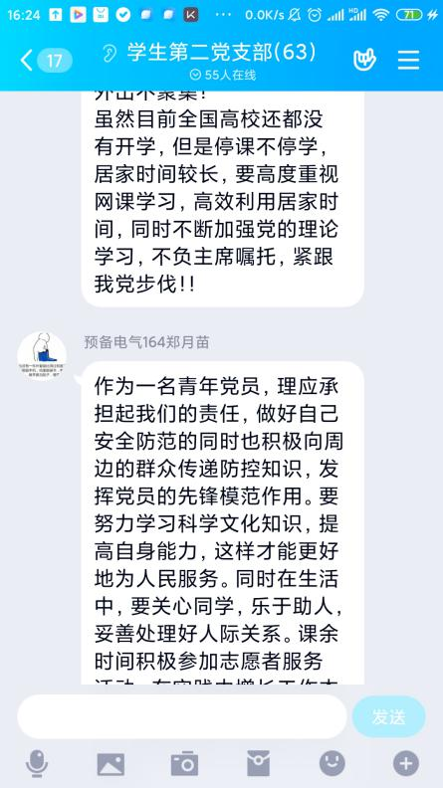
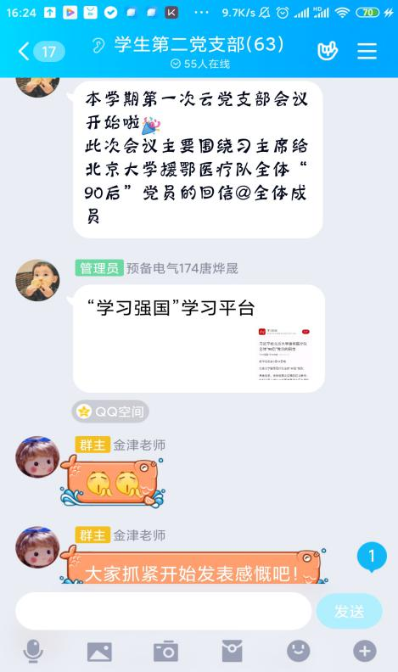

“让青春在党和人民最需要的地方绽放绚丽之花。”
学生第三党支部胡兆一同志说：“光阴似箭，‘00’后已成为新时代的新生力量，而‘90’后则已步入社会，逐渐肩负起了这个时代的使命和担当。青春，总会在党和人民最需要的地方绽放绚丽之花。此次疫情防控斗争中，‘90’后青年同在一线英勇奋战的广大疫情防控人员一道，不畏艰险、冲锋在前、舍生忘死，彰显了青春的蓬勃力量，交出了合格答卷。习近平总书记的回信，充分肯定了广大青年的抗疫成绩，也是对全体青年医护人员的勉励，饱含着总书记对青年医护人员的殷切期望。青年一代有理想、有本领、有担当，国家就有前途，民族就有希望。这也是对全体青年人的殷切期望，我们作为一名青年党员，应当学习一线抗疫防控人员的精神，在国家有需要的时候挺身而出、担当奉献，为实现中国梦贡献出自己的一份力量。”

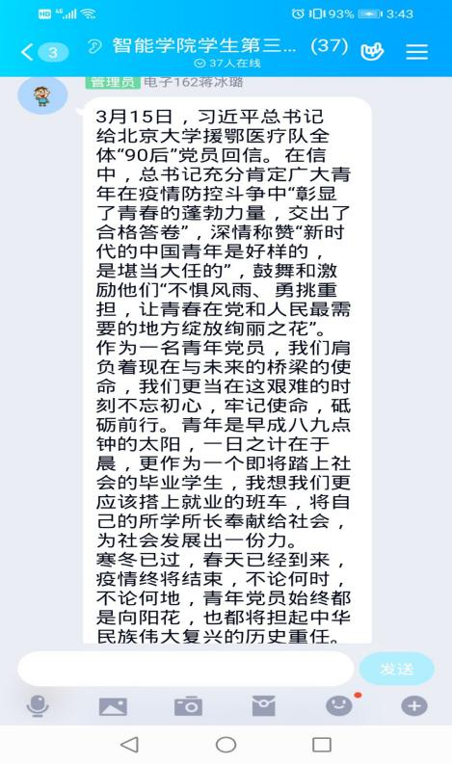
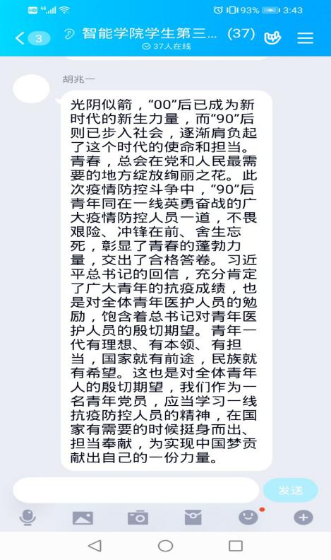
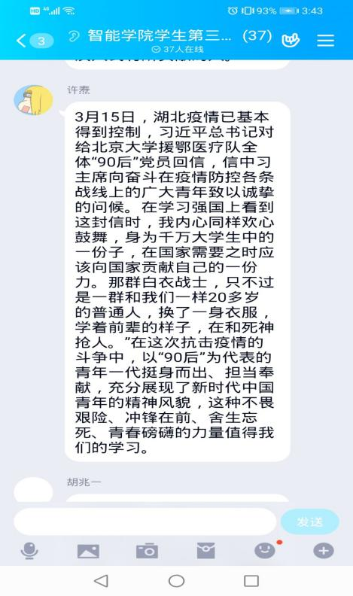
疫情是无情的，但是这场残酷的“疫”情大考充分展现了中国力量，广大共产党员经受住了考验，那些逆行的楷模榜样和英雄事迹背后折射的是共产党员的初心和使命，更让大众感受到了新时代的中国青年是好样的，是堪当大任的！当下，大学生党员的时代责任与担当是要不惧风雨、勇挑重担，让青春在党和人民最需要的地方绽放绚丽之花。这就需要大学生向榜样学习，肩负责任、努力学习、心系国家、服务社会。

本次借助“云”端开展的党员活动，不仅是在疫情期间的一次尝试，对组织生活形式的一种创新，更是用直观的方式对疫情期间的党员教育起到了很好的延续和助力作用，增强了对党员担当与作为的理解，引导青年党员以先锋表率为标杆，无论身处何方，始终铭记党员初心，带着榜样精神力量，勇敢前行，绽放青春之光。

信息与智能工程学院党员之家管委会
周然
2020.4.2

